Leewenhoek
Fait par Vince et Alexis
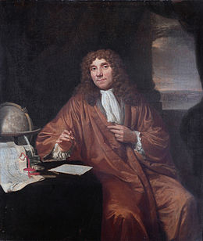
Nom complet : Antoni Van Leewenhoek
Image de lui :

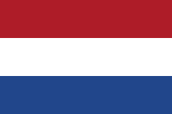

Nationalité + Drapeau : Il est Hollandais
Période de temps : 1632 à 1723
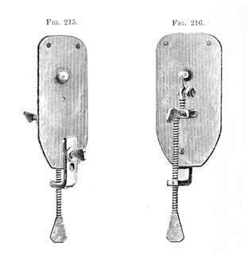
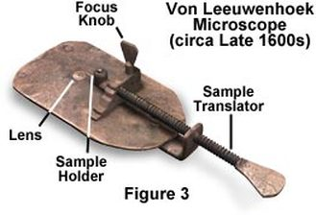
Découverte : le microscope
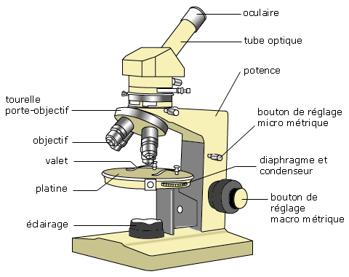
Image de la découverte :

